专业技术人员职业资格及职称考试资格审核系统操作手册

1.考生用户输入登录地址（https://www.cs12333.com/）后，选择个人网厅登录
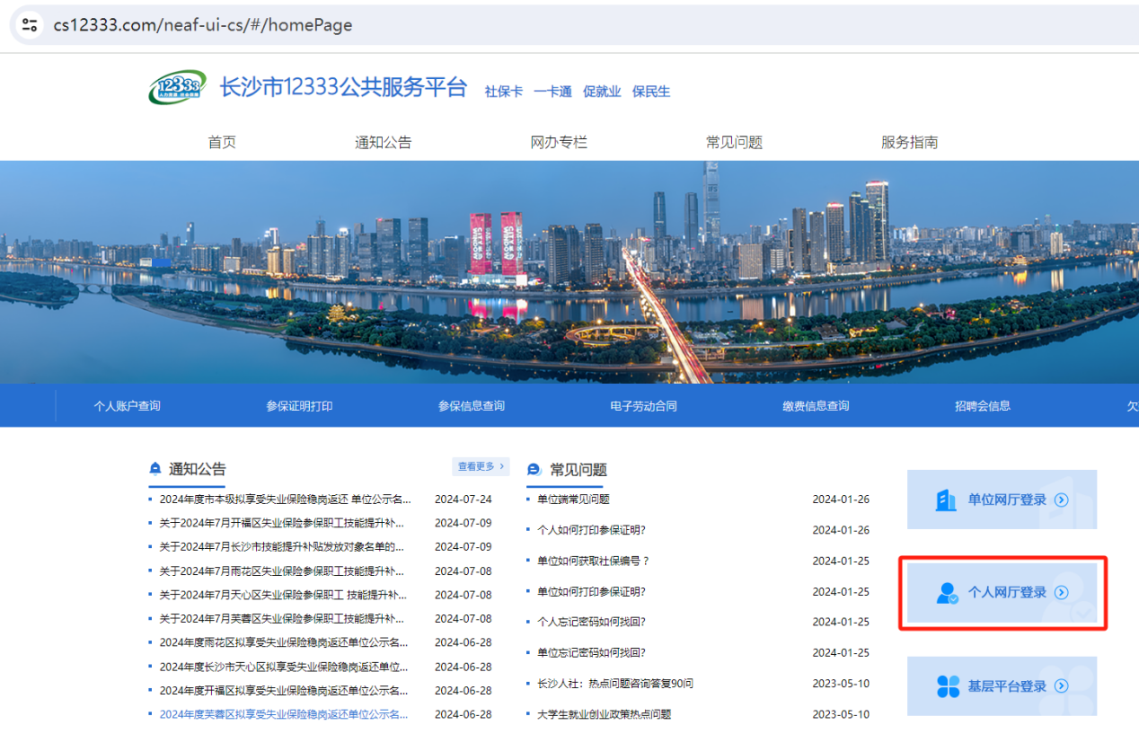
2.附：注册流程。
（1）新用户需要通过“智慧人社”APP、“长沙人社”APP、“长沙人社12333”微信公众号、“长沙人社” 支付宝生活号等渠道的电子社保卡扫码进行登录。


3.进入系统后，选择左边菜单的考试资格审查菜单。
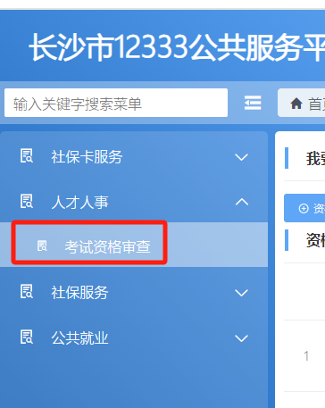
4.进入菜单后选择资格审查申报。
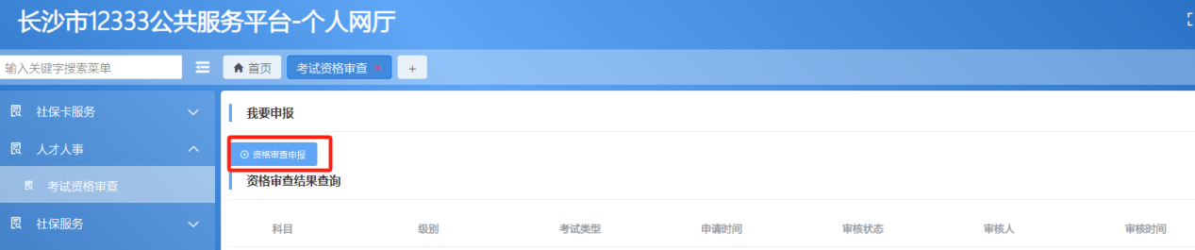
5.进入页面后，查看个人基本信息确认是否无误，填写红框中的相关信息，上传完所需的附件，点击保存。
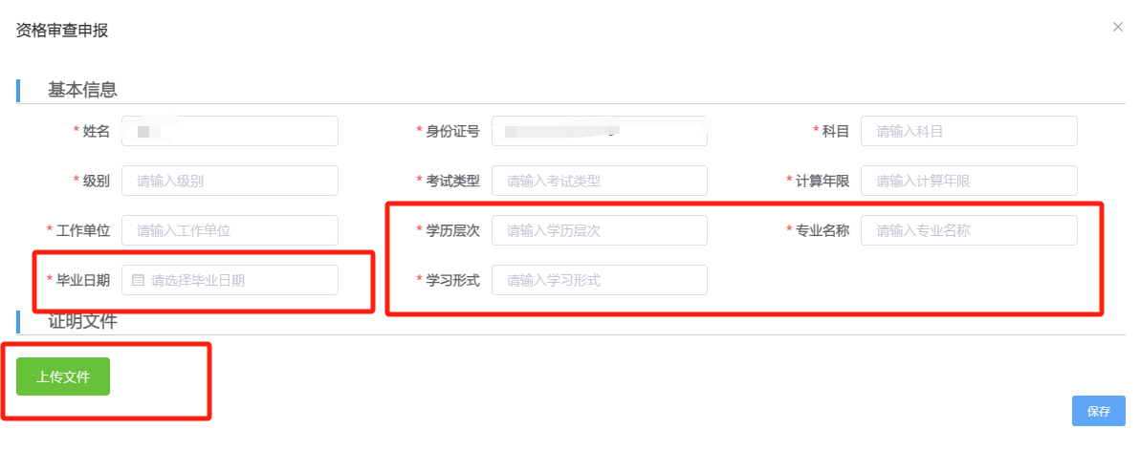
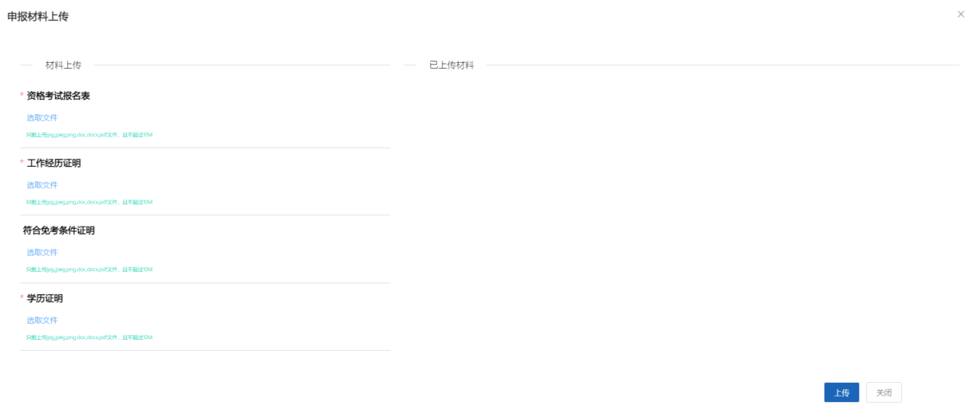
6.页面的资格审查结果查询中，可以查看审核员审核信息及审核意见。
